Mozog

* **Encephalon**
* Váha: 1300g
* Laloky:
  + **Čelový** – čuch, reč
  + **Spánkový** – sluch
  + **Záhlavový** – zrak
  + **Temenný** – chuť
* Mozog tvorí niekoľko oddielov:
  + **Predĺžená miecha**
  + **Zadný mozog**
  + **Stredný mozog**
  + **Medzimozog**
  + **Predný mozog**
* Mozog chránia obaly:
  + **Tvrdá plena**
  + **Cievnatka**
  + **Pavúčnica**
* Mozog má usporiadanie bielej a sivej hmoty takéto:
  + Sivá hmota je v okolí
  + Biela hmota v strede
* **Oddiely mozgu**
  + **Predĺžená miecha (Medulla Oblongata)**
    - Je priamym pokračovaním chrbticovej miechy, od ktorej sa odlišuje v tom, že sivá hmota je tu na povrchu a biela vo vnútri
    - Je centrom nepodmienených reflexov (napr. dýchanie, činnosť srdca, trávenie...)
  + **Zadný mozog (Metencephalon)** – skladá sa z 2 častí:
    - **Most (Pons)** 
      * Miesto spájajúce miechu, mozoček a vyššie oddiely mozgu
      * Vystupuje z neho 3-klanný nerv
    - **Mozoček (Cerebellum)**
      * Uloženie v zadnej lebečnej jame
      * Na povrchu je sivá hmota, vo vnútri biela (na priereze vytvára tzv. strom života)
      * Tvoria ho 2 pologule (hemisféry)
      * Je centrom rovnováhy a presných pohybov
  + **Stredný mozog (Mesencephalon)**
    - Najmenšia časť mozgu
    - Uloženie medzi mostom a medzimozgom
    - Je centrom: pohybu očí, vzpriameného držania tela
  + **Medzimozog (Diencephalon)** – má 2 časti:
    - **Lôžko (Thalamus)** – prichádzajú tu informácie z kože (o teple, o chlade, o bolesti...)
    - **Podlôžko (Hypothalamus)** – riadi činnosť autonómnych nervov + činnosť vnútorných orgánov, všetkých žliaz...
  + **Predný mozog (Telencephalon)**
    - Najmladší oddiel
    - Tvoria ho 2 pologule (hemisféry)
    - 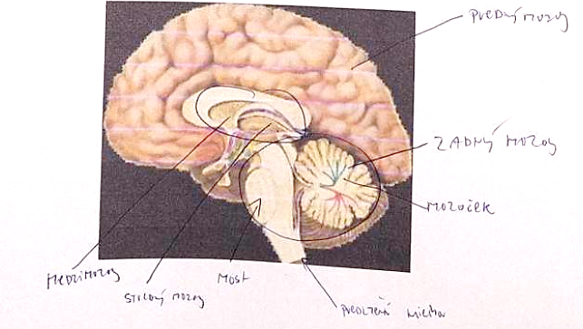Sivá hmota je na povrchu a vytvára kortex – sídlo vedomia a vytvárania pamäťových stôp